Отчет по лабораторной работе №3

Управляющие структуры

Легиньких Галина Андреевна

Содержание

# 1 Цель работы

Основная цель работы — освоить применение циклов функций и сторонних для Julia пакетов для решения задач линейной алгебры и работы с матрицами.

# 2 Задание

1. Используя Jupyter Lab, повторите примеры из раздела 2.2.
2. Выполните задания для самостоятельной работы (раздел 2.4).

# 3 Выполнение лабораторной работы

**1.** Для начала я изучила видеоматериал к лекции и повторила примеры из раздела 3.2. Сначало это были циклы while и for. Для различных операций, связанных с перебором индексируемых элементов структур данных, традиционно используются циклы while и for. (рис. 1) (рис. 2) (рис. 3)

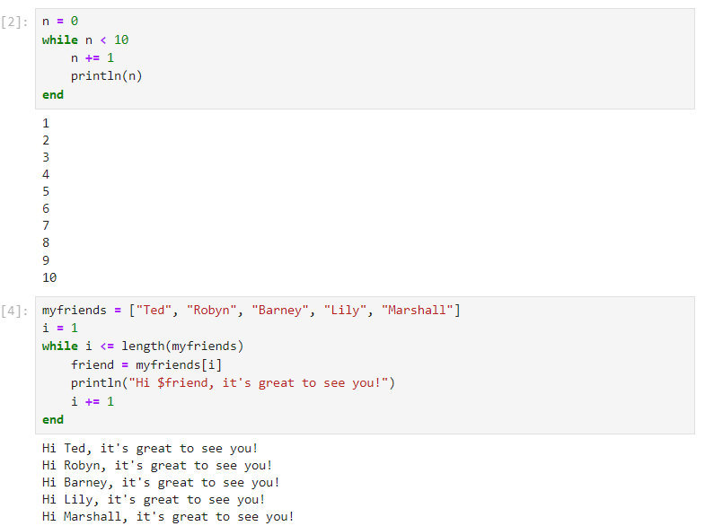

Рис. 1: while

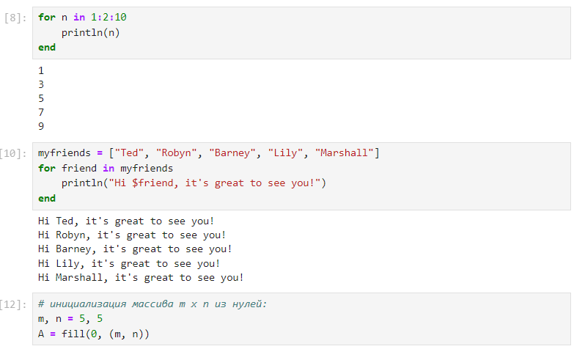

Рис. 2: for вналогично while

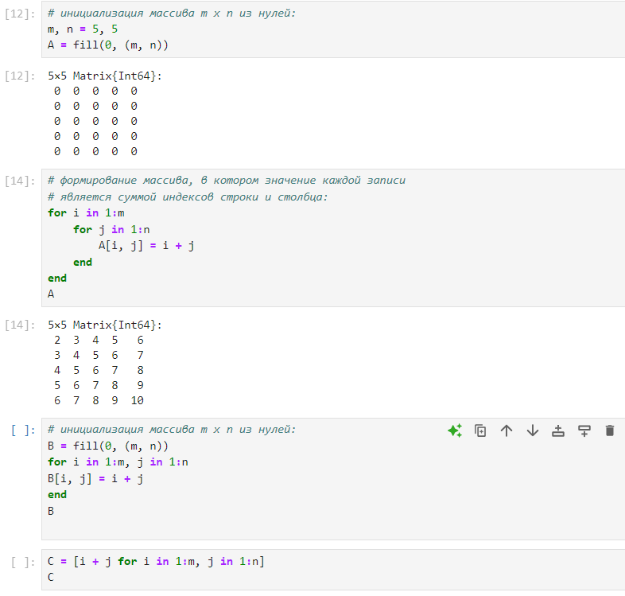

Рис. 3: for массивы

**2.** Условные выражения. Довольно часто при решении задач требуется проверить выполнение тех или иных условий. Для этого используют условные выражения. Повторила синтаксис условных выражений с тернарными операторами. (рис. 4)

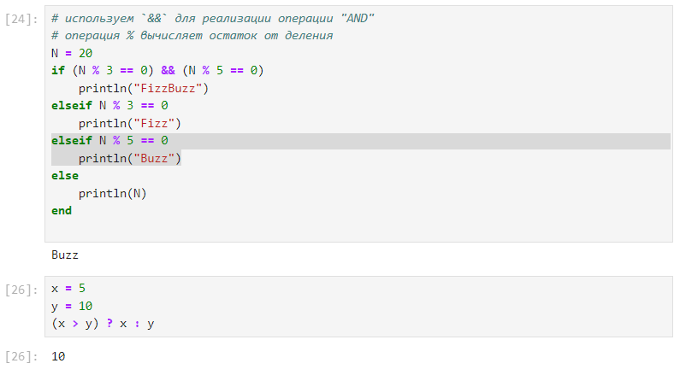

Рис. 4: Условные выражения

**3.** Далее перешла к функциям. Julia дает нам несколько разных способов написать функцию. Первый требует ключевых слов function и end. (рис. 5)

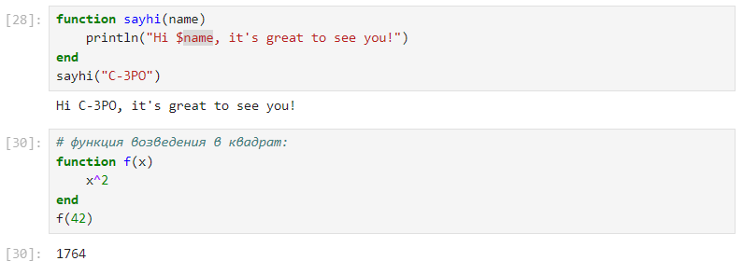

Рис. 5: Функции 1-ый способ

В качестве альтернативы, можно объявить любую из выше определённых функций в одной строке. (рис. 6)

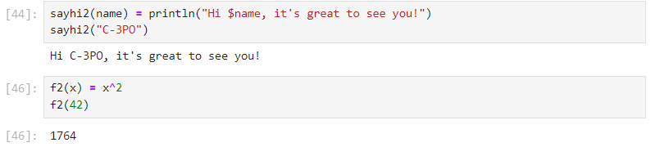

Рис. 6: Функции 2-ой способ

Наконец, можно объявить выше определённые функции как “анонимные”. (рис. 7)

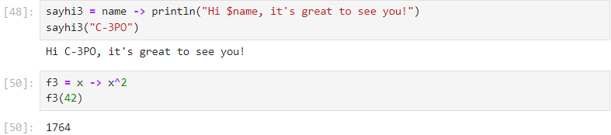

Рис. 7: Функции 3-ий способ

По соглашению в Julia функции, сопровождаемые восклицательным знаком, изменяют свое содержимое, а функции без восклицательного знака не делают этого. (рис. 8)

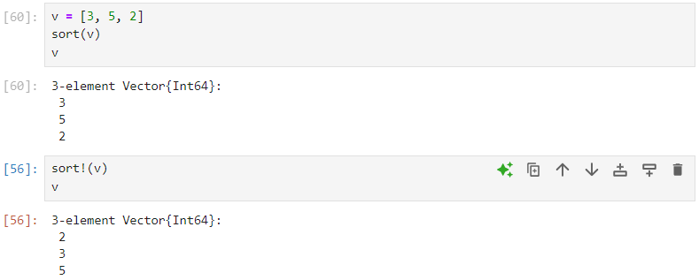

Рис. 8: sort as !sort

В Julia функция map является функцией высшего порядка, которая принимает функцию в качестве одного из своих входных аргументов и применяет эту функцию к каждому элементу структуры данных, которая ей передаётся также в качестве аргумента. (рис. 9)

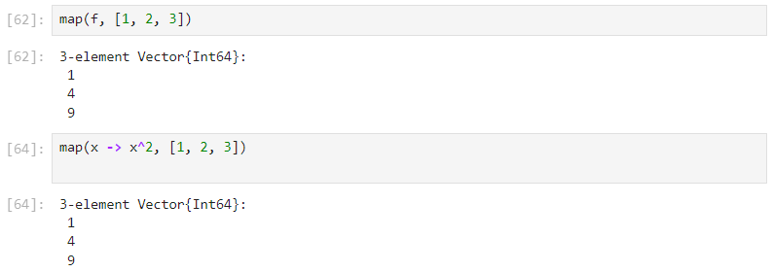

Рис. 9: map

Функция broadcast — ещё одна функция высшего порядка в Julia, представляющая собой обобщение функции map.Функция broadcast() будет пытаться привести все объекты к общему измерению, map() будет напрямую применять данную функцию поэлементно. (рис. 10)

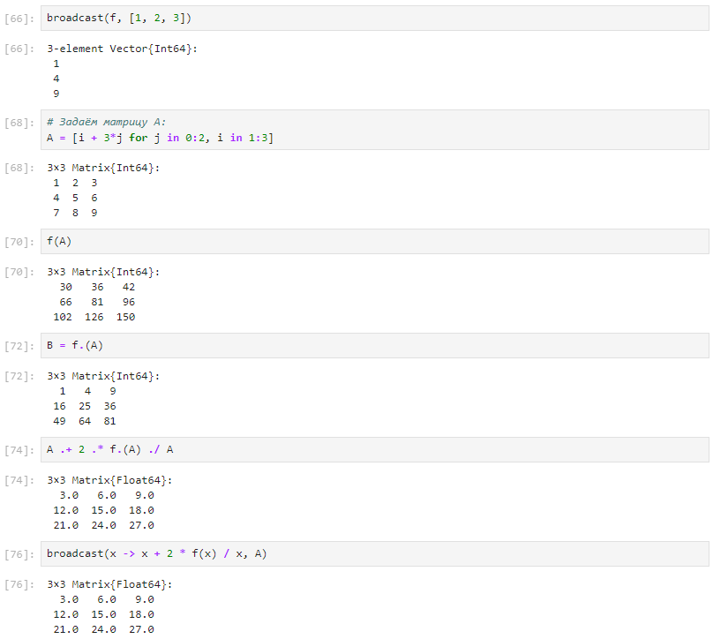

Рис. 10: broadcast

**4.** Julia имеет более 2000 зарегистрированных пакетов, что делает их огромной частью экосистемы Julia. Научилась загружать пакеты. (рис. 11)

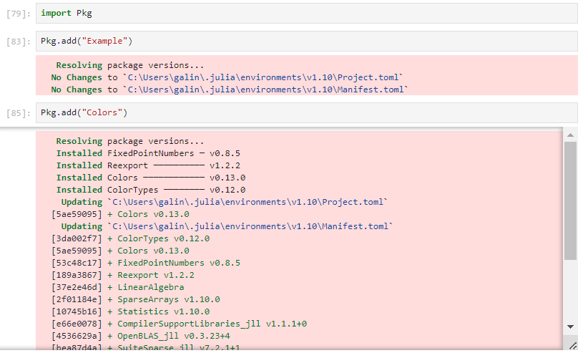

Рис. 11: Загрузка пакетов

И использовать их. (рис. 12)

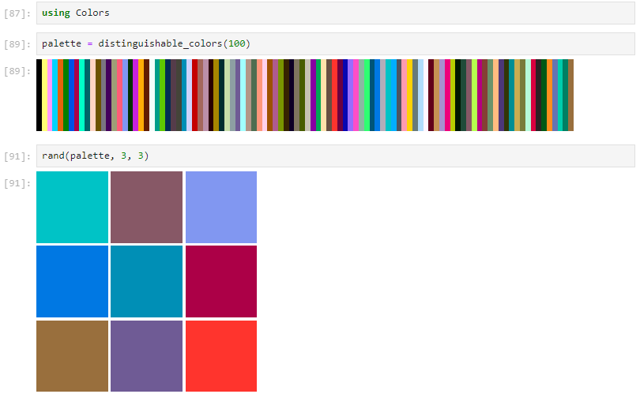

Рис. 12: Использование пакетов

**5.** Перешла к заданиям для самостоятельной работы. Дублировать задания не буду, они слишком большие. Нумерация соответствует нумерации в файле задания.

* Задание 1.1 с помощью while (рис. 13)

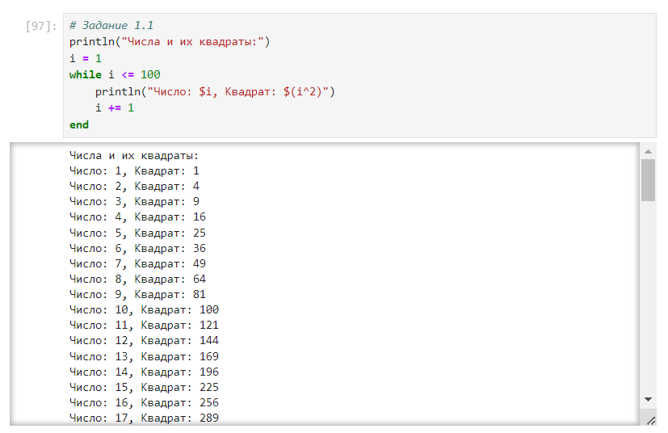

Рис. 13: Задание 1.1 while

* Задание 1.1 с помощью for (рис. 14)

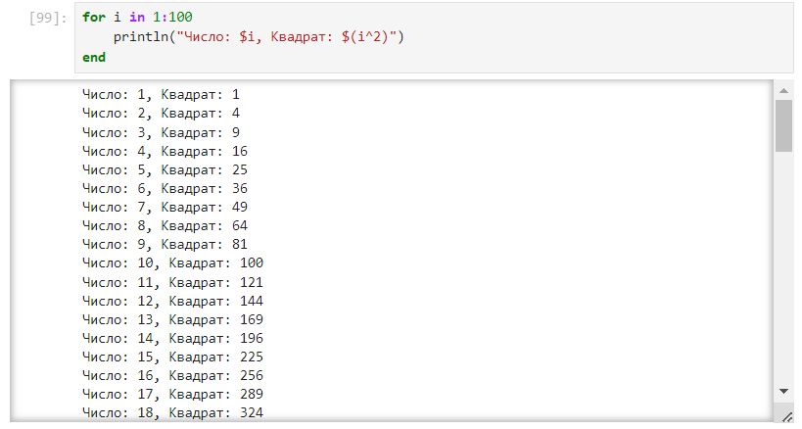

Рис. 14: Задание 1.1 for

* Задание 1.2 (рис. 15)

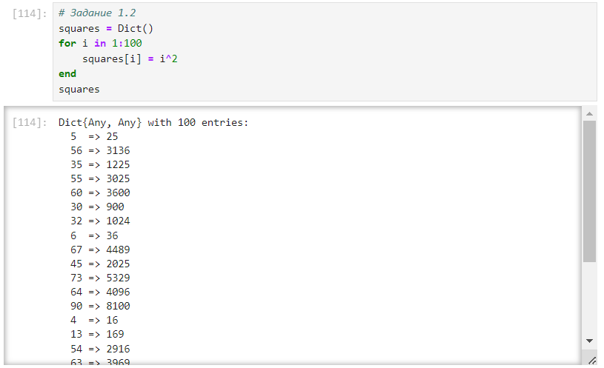

Рис. 15: Задание 1.2

* Задание 1.3 (рис. 16)

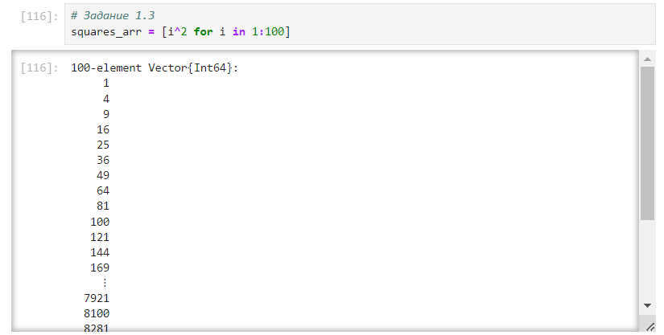

Рис. 16: Задание 1.3

* Задание 2 (рис. 17)

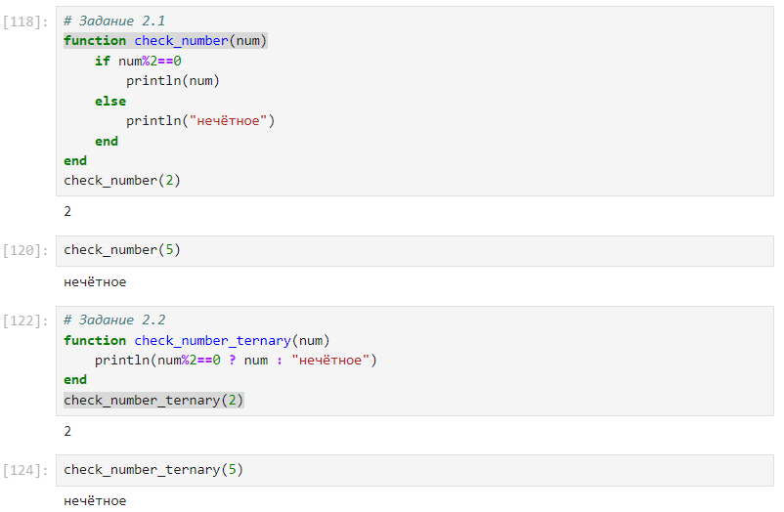

Рис. 17: Задание 2

* Задание 3 (рис. 18)

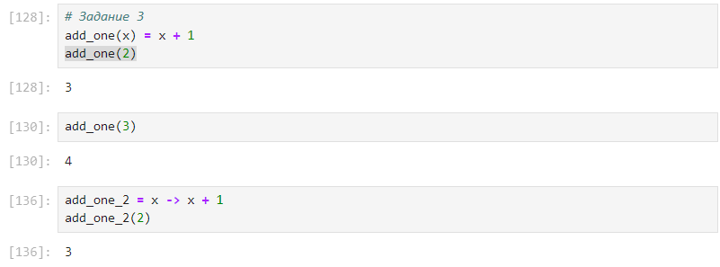

Рис. 18: Задание 3

* Задание 4 (рис. 19)

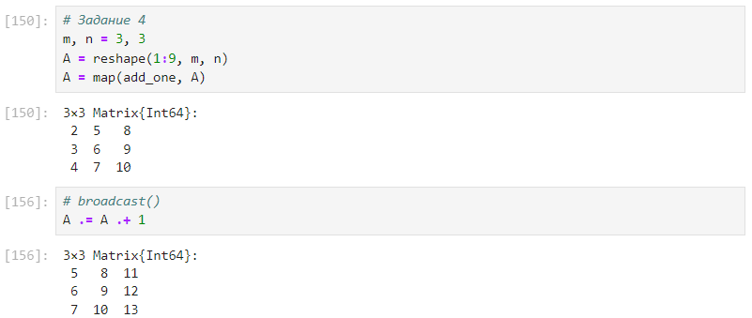

Рис. 19: Задание 4

* Задание 5 (рис. 20)

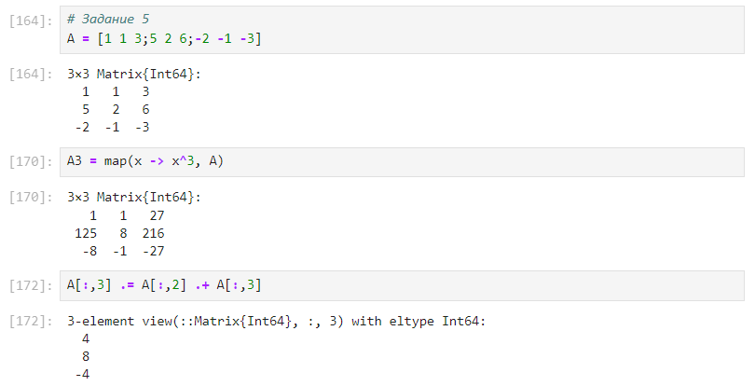

Рис. 20: Задание 5

* Задание 6 (рис. 21)

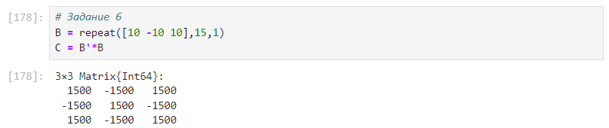

Рис. 21: Задание 6

* Задание 7.0 (рис. 22)

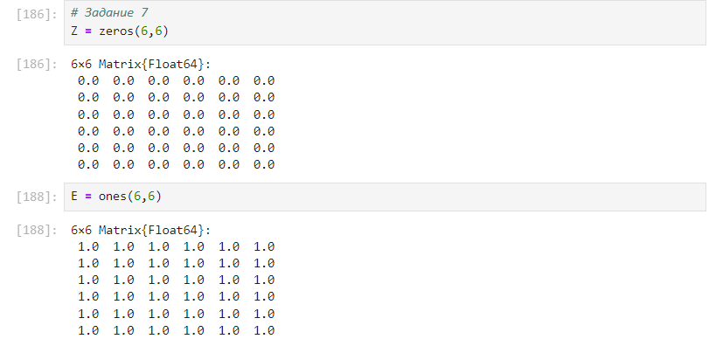

Рис. 22: Задание 7.0

* Задание 7.1 (рис. 23)

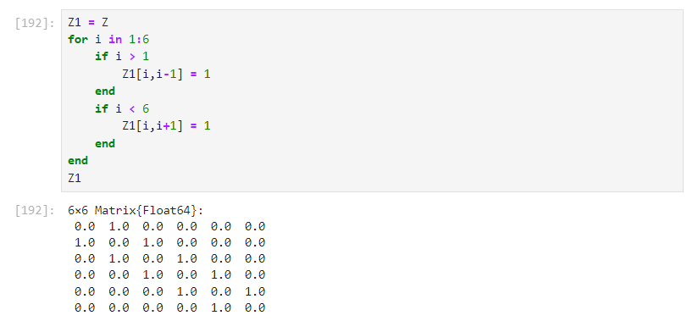

Рис. 23: Задание 7.1

* Задание 7.2 (рис. 24)

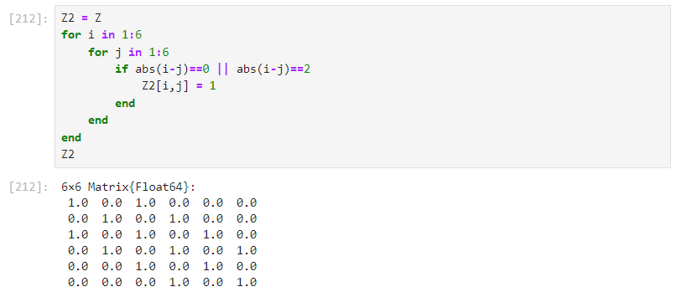

Рис. 24: Задание 7.2

* Задание 7.3 (рис. 25)

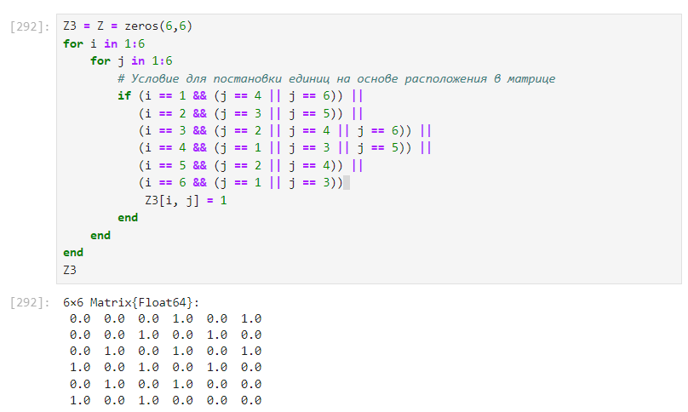

Рис. 25: Задание 7.3

* Задание 7.4 (рис. 26)

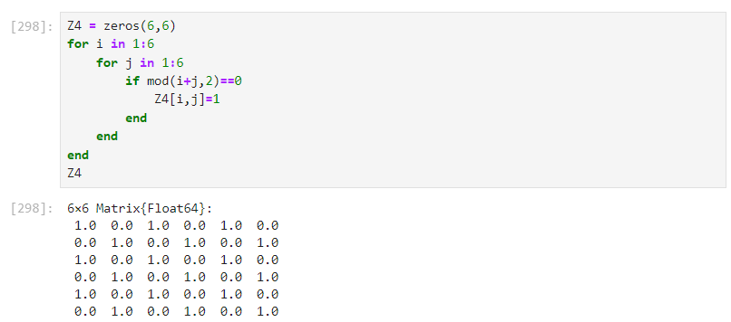

Рис. 26: Задание 7.4

* Задание 8.1 - 8.2 (рис. 27)

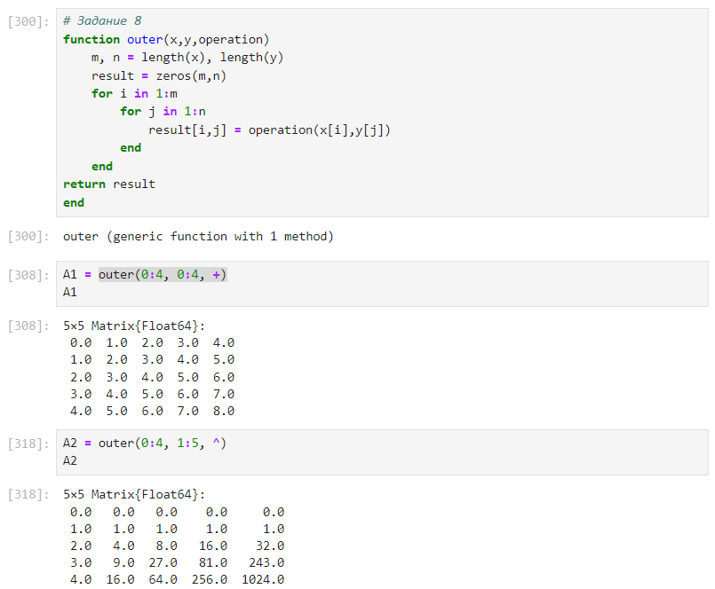

Рис. 27: Задание 8.1 - 8.2

* Задание 8.3 - 8.4 (рис. 28)

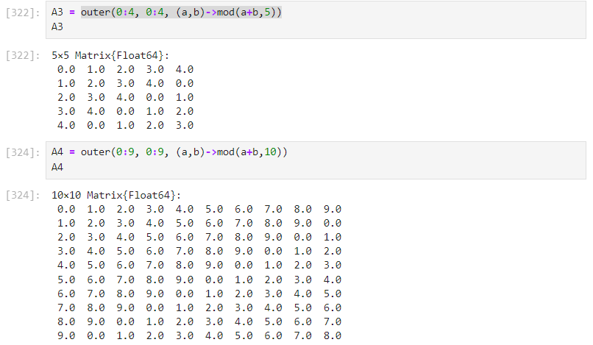

Рис. 28: Задание 8.3 - 8.4

* Задание 8.5 (рис. 29)

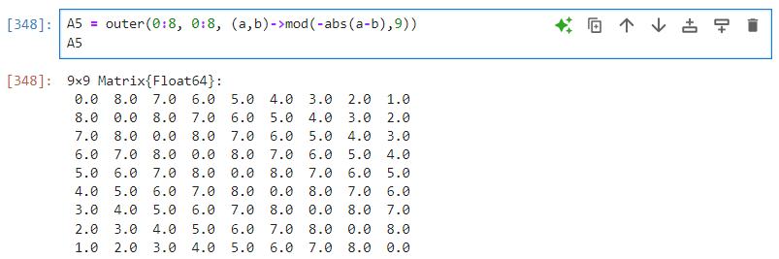

Рис. 29: Задание 8.5

* Задание 9 (рис. 30)

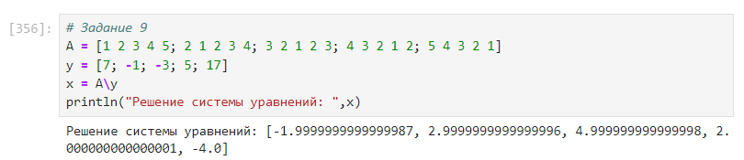

Рис. 30: Задание 9

* Задание 10.1 - 10.2 (рис. 31)

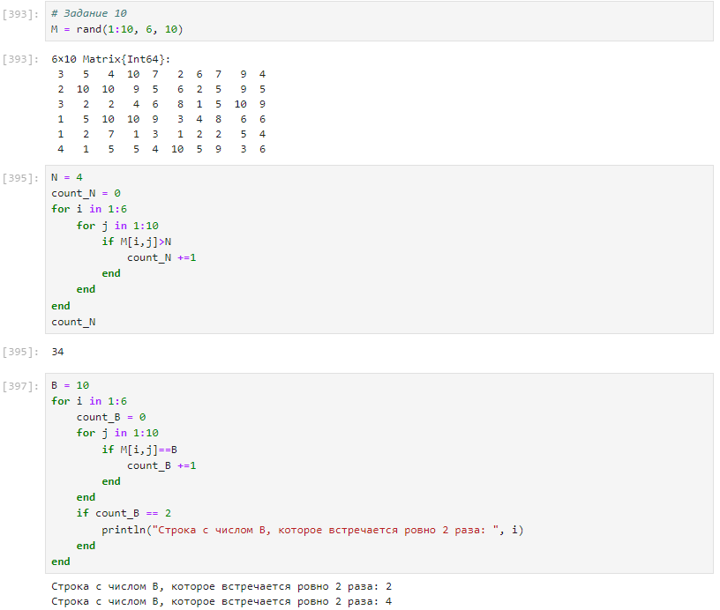

Рис. 31: Задание 10.1 - 10.2

* Задание 10.3 (рис. 32)

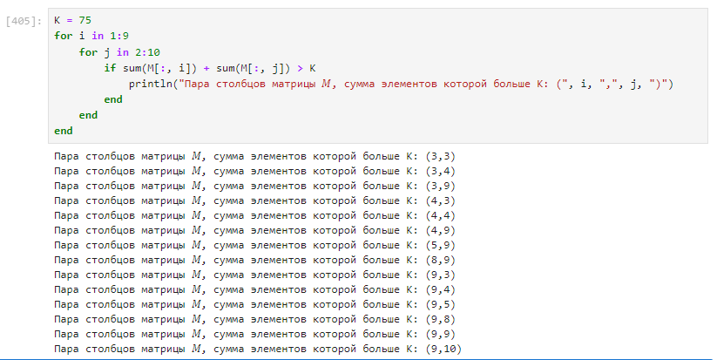

Рис. 32: Задание 10.3

* Задание 11 (рис. 33)

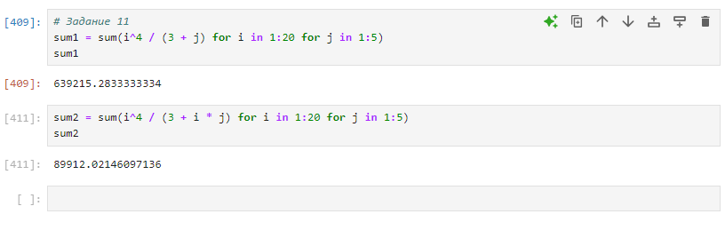

Рис. 33: Задание 11

# 4 Вывод

Освоила применение циклов функций и сторонних для Julia пакетов для решения задач линейной алгебры и работы с матрицами.